Increase/decrease in amount/percentage类题
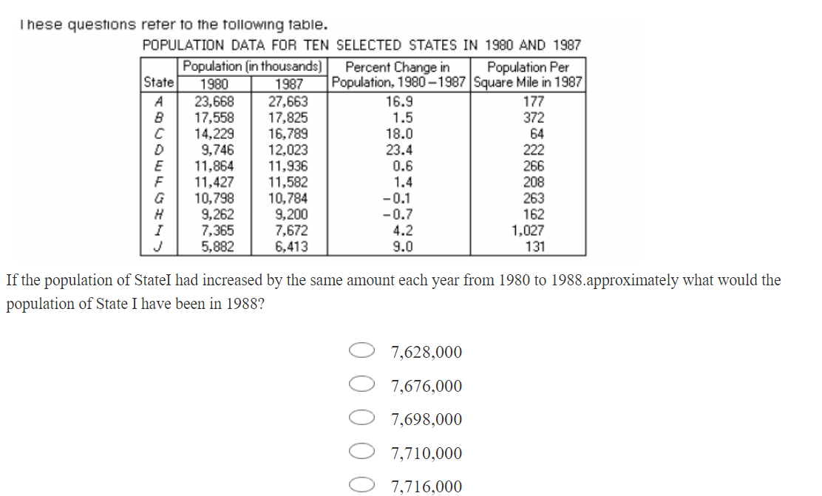
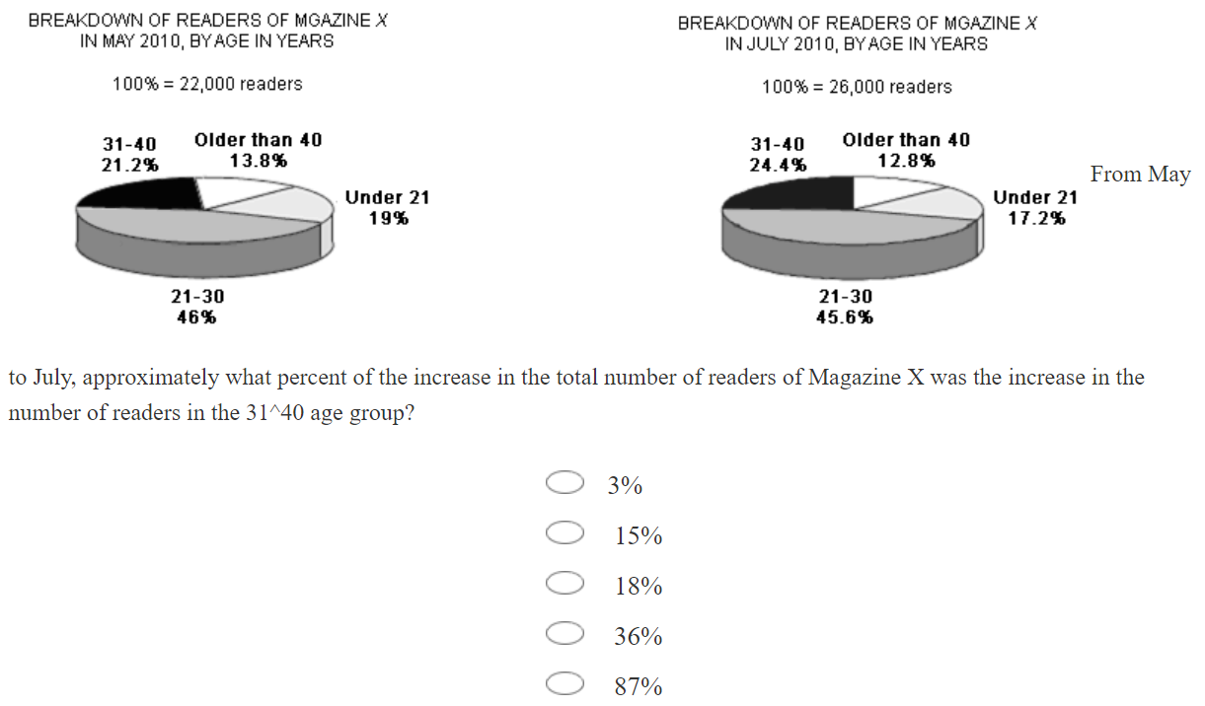
难点主要在于看懂题目到底问的是什么
首先 percent of 的of后面就是分母
还是抓主谓宾最重要，问的是什么就设什么，问what percent那么设x percent
核心是 “was the increase in the number of readers in 31-40 age group”
其实就是在问31-40年龄层段增长的人数占总增长人数的百分之多少
- X*4000(increase in total number) = 1680 (increase in 31-40 age group)

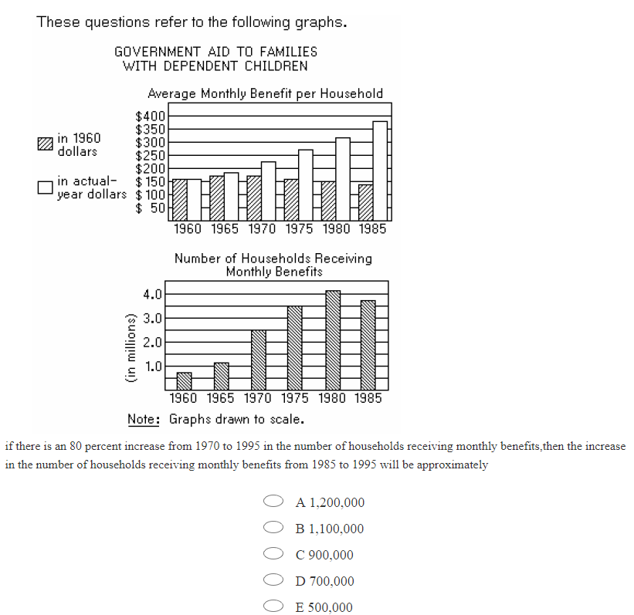
核心：注意题中描述的change到底是percentage还是amount，问的是percentage increase/decrease还是amount的decrease/increase
如果是amount其实还比较容易算，但是如果是percentage的变化一定要先转换成具体的amount先去计算，不能直接用percentage去算变化
这里给的是具体的percentage变化，但是问的是amount increase 所以要小心不要多算也不要少算！

Average/mean/median/range等统计量题
注意：牢记对于任何算平均xx（年龄/change/增长幅度/销售量等）的都好，只要是算平均数就一定是总数和/个数
经常会给出人数/销售量总数啥的，但实际是应该看具体有几个量加在一起算和，比如其实是看有几个年份就有几个数
对于年份的间隔要小心计算：e.g. 1990-1995 间隔了5年 （90年到95年一共是6年，但是间隔了5年）
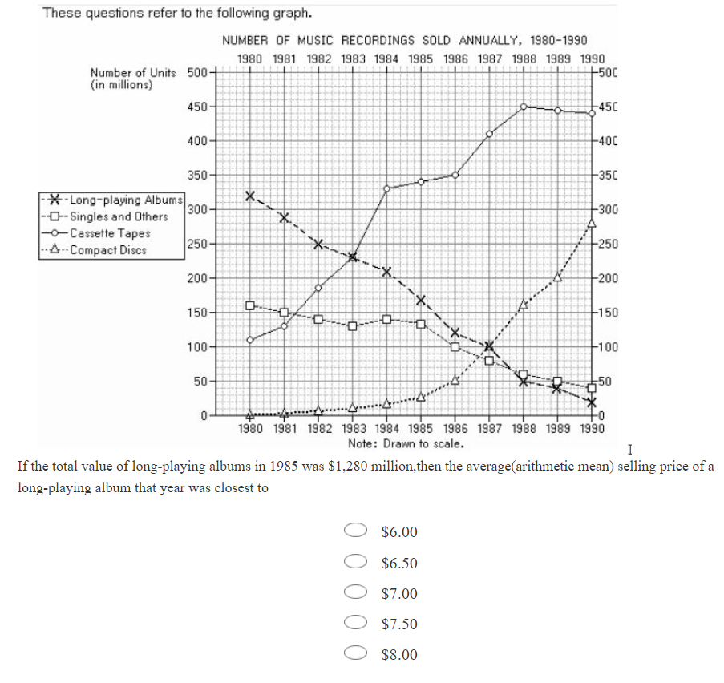

结合集合/概率类题
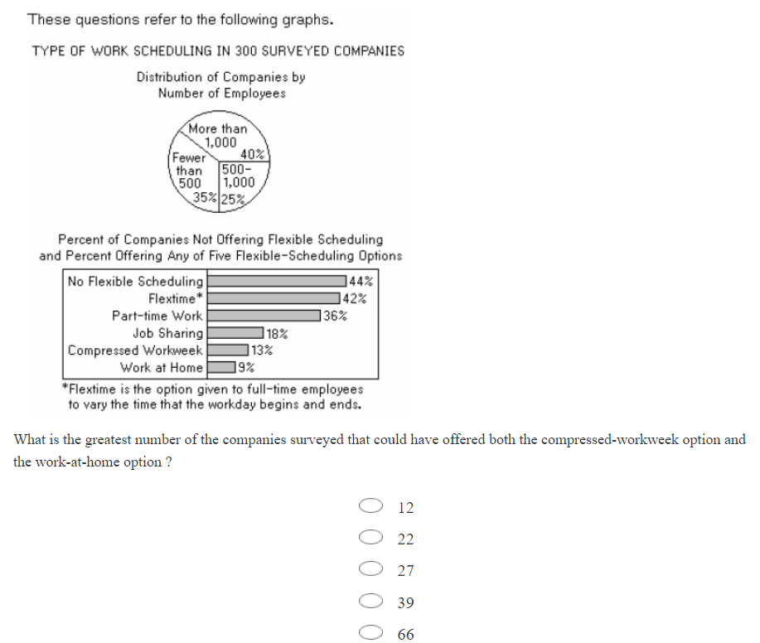

谁比谁高了/低了/涨了/讲了多少/percentage题

Percentage of/fraction of (of后面陷阱类题)
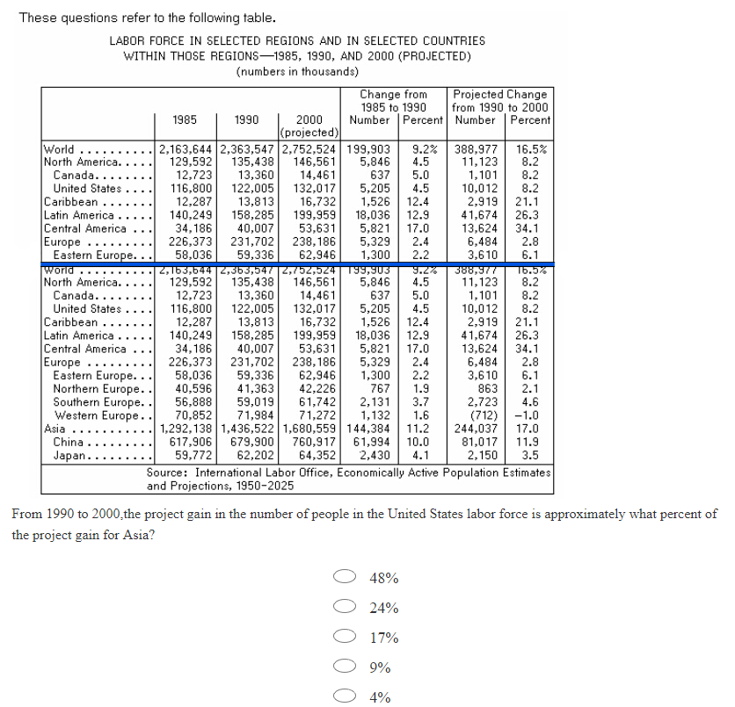
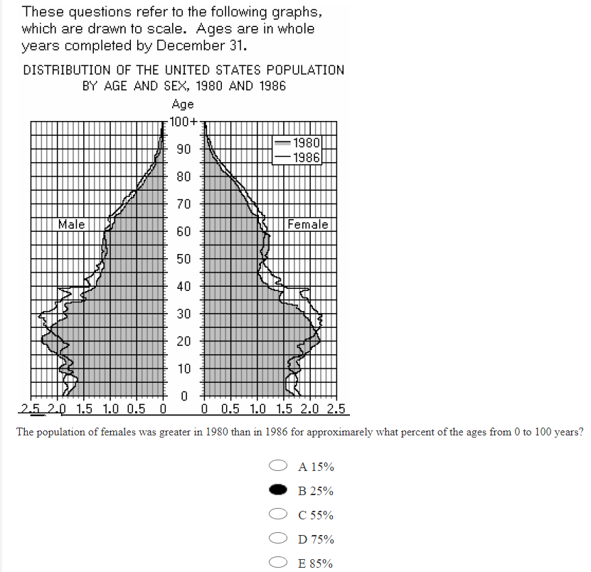
核心：这题就是典型的考percentage of
Percentage of 的“of”后面才是真正要问的东西！这里问的是占所有年龄（从0-100岁一共是101个年龄）的百分之多少
什么占所有年龄的呢？当然是抽出来的特殊的某几段年龄
条件就是：1980年的females比1986你年多的年龄段 （不是问人数多了百分之多少！不要自己乱想！看清题目到底问的是什么，如果真的是问人数太难算了吧！）
具体年龄段分别是：8-23岁和49-58岁
注意这里count不要数错->8-23岁一共是16个，49-58是10个（23-8+1 = 16个， 58-49+1 = 10个）
所以16+10/101 ->选一个相近的
注意：图表题经常选择的都是approximately的答案

非常难看的图/相互两个图对应类：
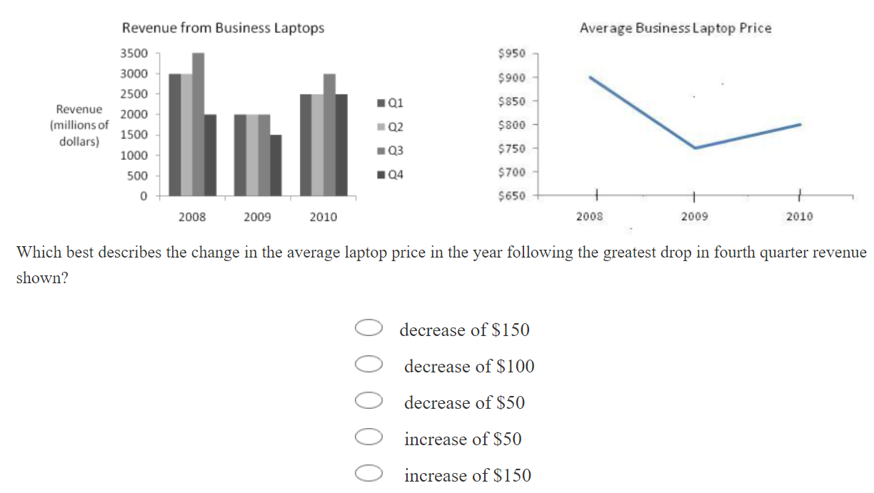
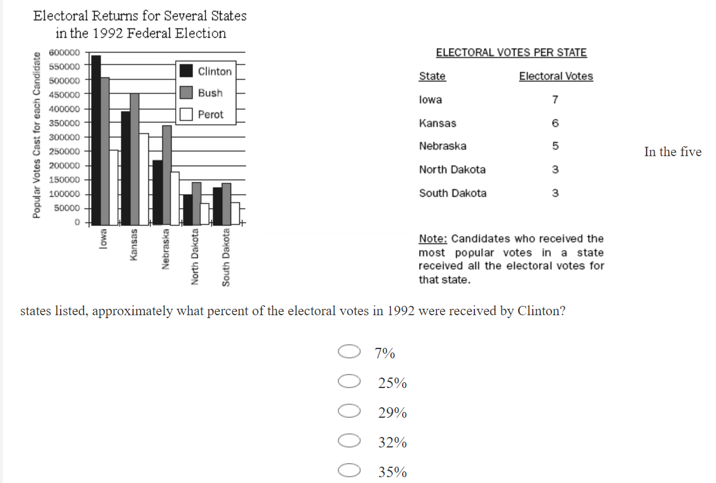
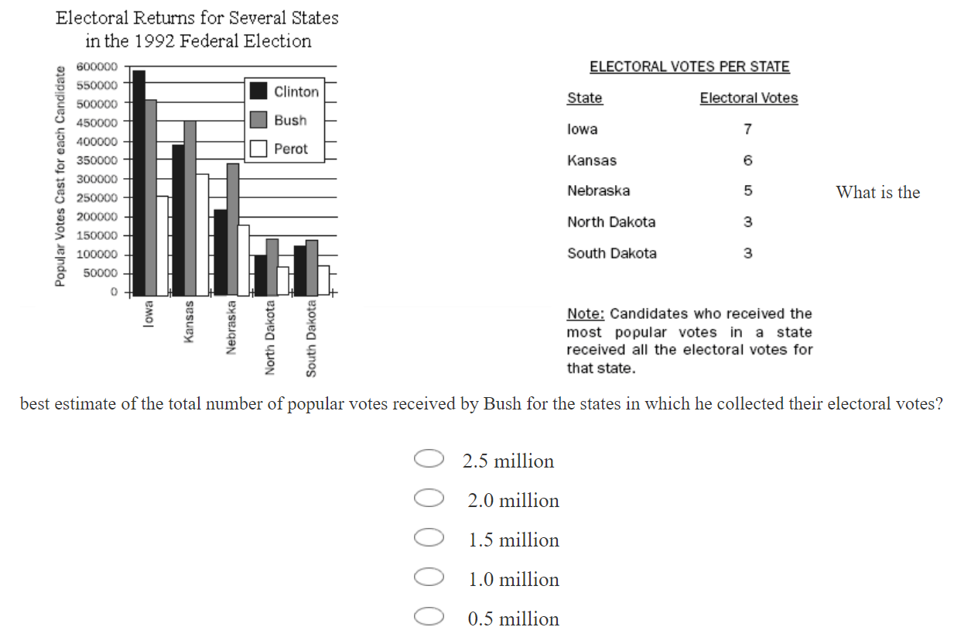
图表题下面给的note通常是蛮重要的！尤其是给了两个图或者以上的要小心图表之间相互的联系！
图表题非常喜欢给出限制条件！限制条件一定要看清楚之后再计算！

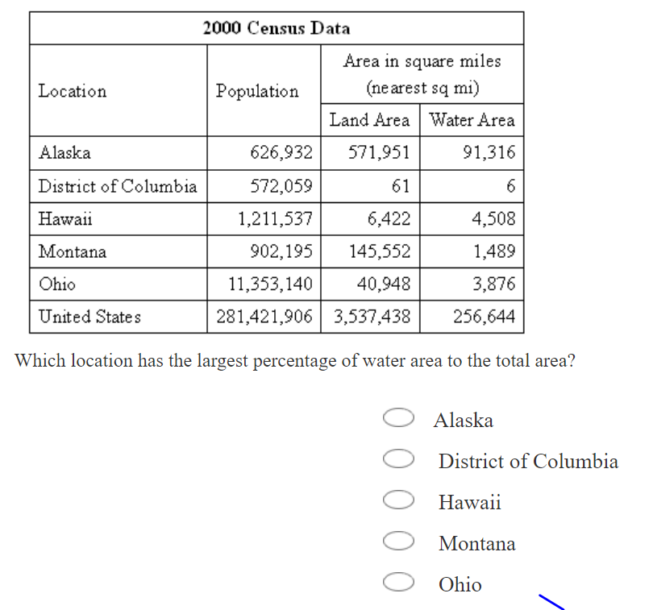

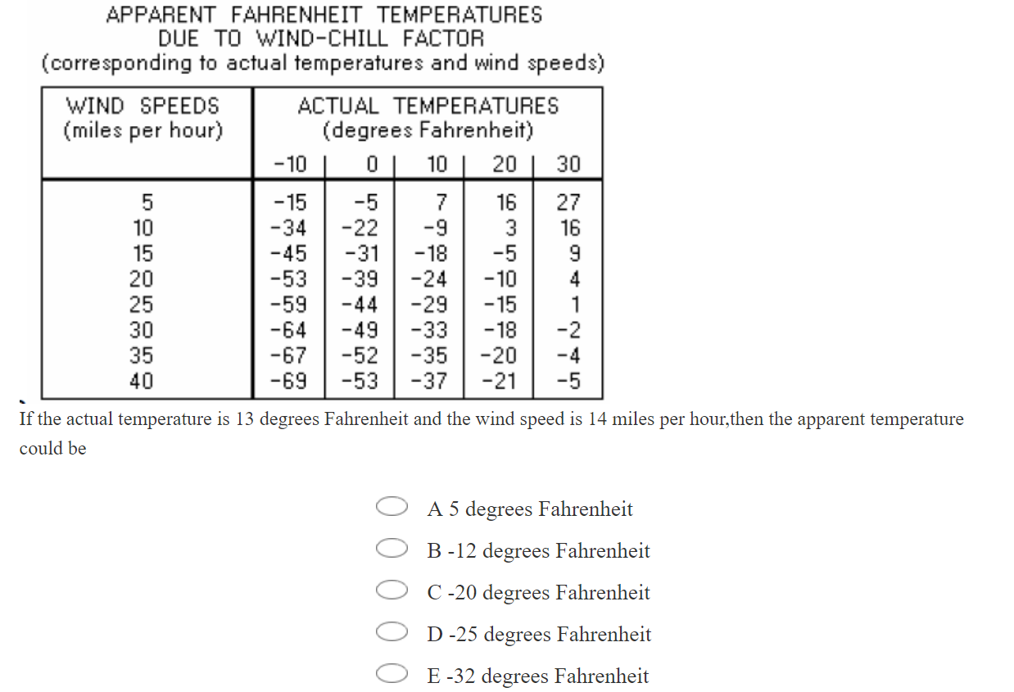

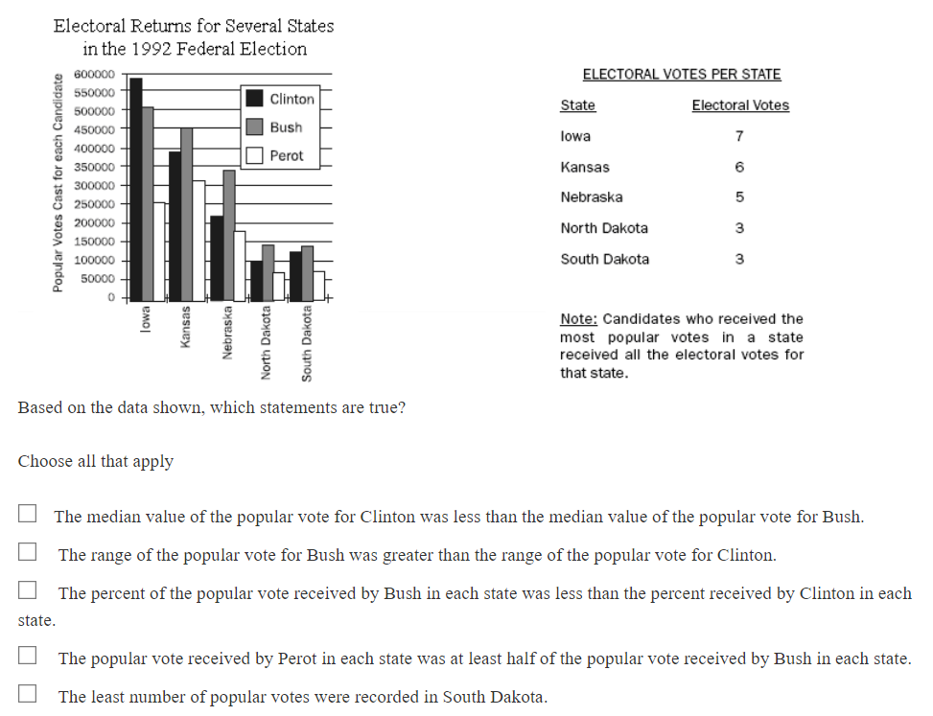
这个图比较关键的一点就是抓准两个图分别emphasize的是什么
左图更着重反映popular votes 右图反映electoral votes 同时note 部分还讲了两个图的关系（如果得到了most popular votes 那就会得到所有的electoral votes）
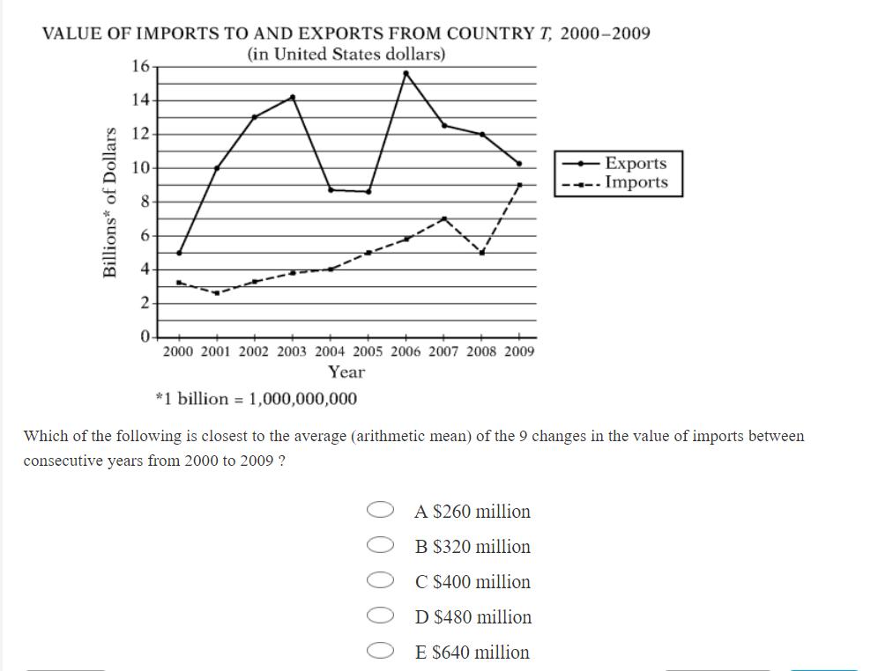

利润相关
